

Documento Explicativo
Agente Problemáticas Sociales
Abril 2026
Facultad de Ingeniería

1. Descripción General del Sistema
El sistema Agente Problemáticas Sociales es una solución automatizada end-to-end que recopila, analiza, clasifica y visualiza problemáticas sociales detectadas en publicaciones del Replit Community Forum (https://replit.discourse.group/). El sistema utiliza n8n como motor de automatización, PostgreSQL como base de datos de persistencia y Flask con HTML/CSS/JavaScript como interfaz web de consulta.

El objetivo principal es apoyar a estudiantes en la identificación de oportunidades de intervención tecnológica con impacto social, a partir del análisis automatizado de comunidades digitales públicas. El sistema cuenta con dos modalidades de ejecución: un flujo automático programado (buscador automático) y un flujo manual activado por webhook (buscador manual), ambos implementados en n8n.

2. Arquitectura del Sistema

2.1 Componentes principales
Componente | Tecnología | Rol en el sistema
Flujo automático | n8n – Schedule Trigger | Se ejecuta automáticamente 6 veces al día (cron: 0 7 1,5,9,13,17,21 * * *). Procesa todas las publicaciones recientes del foro.
Flujo manual | n8n – Webhook (POST, JWT) | Activado por petición HTTP POST con autenticación JWT. Permite pasar parámetros: categoría y cantidad_posts para un scraping acotado.
Motor de IA | Groq (LLM) | Existen 3 Flujo automático idénticos cada uno usa un modelo de grog distinto siendo llama-3.1-8b-instant , openai/gpt-oss-20b y openai/gpt-oss-120b (temp 0.2). Flujo manual usa openai/gpt-oss-20b (temp 0.4). Ambos responden JSON estructurado.
Enriquecimiento | SearXNG (autoalojado) | Ambos flujos consultan una instancia local de SearXNG (http://searxng:8080/search) para obtener contexto adicional del título antes del análisis IA.
Base de datos | PostgreSQL | Almacena problemáticas mediante la función sp_insertar_problematica. Registra logs detallados en la tabla logs_ejecucion.
Frontend | Flask + HTML/CSS/JS | Interfaz web para búsqueda, filtrado, visualización y exportación CSV de resultados.

2.2 Flujo de datos (ambos flujos)
Aunque difieren en el trigger y algunos parámetros, los dos flujos siguen el mismo pipeline principal:
- El trigger (Schedule o Webhook) inicia el flujo y registra el inicio en logs_ejecucion.
- HTTP Request obtiene el listado de publicaciones desde https://replit.discourse.group/latest.json (o con filtro de categoría en el flujo manual).
- El nodo Code 'extrae campos' mapea cada topic: id, titulo, url, fecha, vistas, respuestas.
- Loop Over Items itera de a un topic a la vez.
- HTTP Request 'Obtener detalles' llama a https://replit.discourse.group/t/{id}. json para obtener el contenido completo del primer post.
- El nodo Code 'extrae contenido' limpia el HTML (strip tags, normaliza espacios, recorta a 2.000 caracteres).
- SearXNG busca el título del topic para obtener contexto adicional (máx. 3 resultados, 500 caracteres).
- El nodo Code 'combina' une el contenido del topic con el contexto de SearXNG.
- Basic LLM Chain envía el prompt al modelo Groq y espera respuesta JSON con: tiene_problematica, problematica, area_social, area_tecnologica, solucion_sugerida.
- Wait (6 s manual / 12 s automático) pausa para respetar rate limits de la API Groq.
- El nodo Code 'reconstruye json' parsea la respuesta del LLM. El flujo automático incluye además una validación heurística de coherencia entre problemática y solución.
- El nodo IF evalúa tiene_problematica: si es true llama a sp_insertar_problematica en PostgreSQL; si es false registra el topic como descartado (skip) en logs.
- Se registra el resultado en logs_ejecucion (ok / skip / error) por cada topic procesado.

3. Flujo Buscador Automático
Nombre en n8n: buscador automatico | ID: 1awdSNmw7CJm1i4A | Estado: activo

3.1 Trigger y programación
El flujo se activa mediante un Schedule Trigger con expresión cron 0 7 1,5,9,13,17,21 * * *, lo que equivale a ejecutarse 6 veces al día (a las 07:00) en los minutos 1, 5, 9, 13, 17 y 21. Procesa la totalidad de topics disponibles en la respuesta del foro sin límite de cantidad.

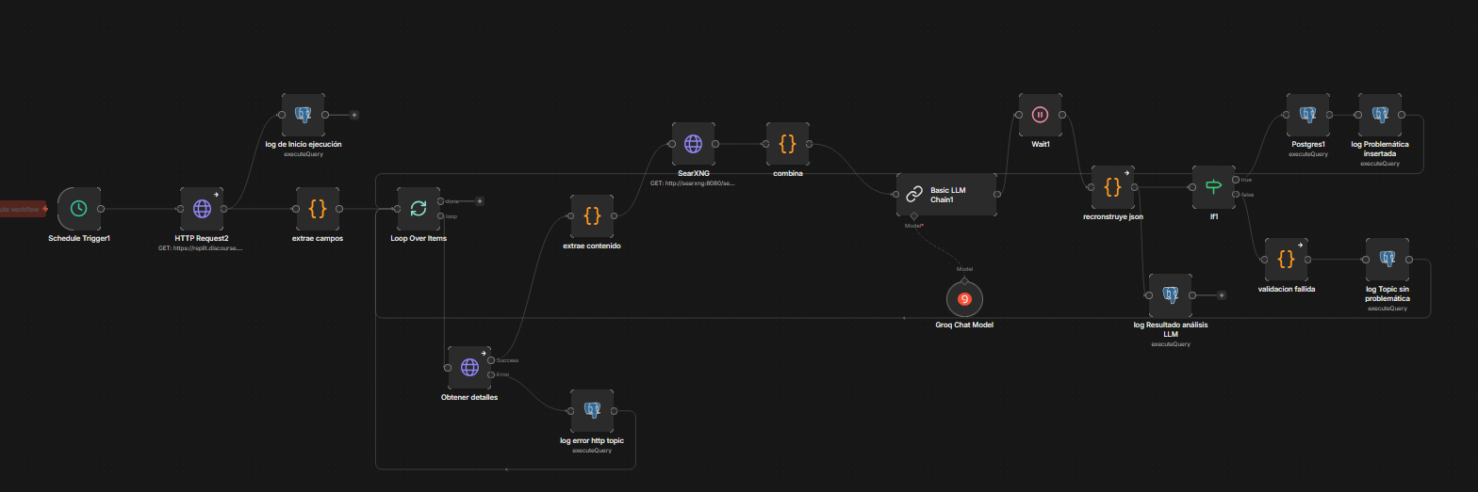

3.2 Nodos del flujo automático
Nodo (nombre real) | Tipo n8n | Función
Schedule Trigger1 | scheduleTrigger | Dispara el flujo 6 veces al día según cron configurado.
HTTP Request2 | httpRequest | GET https://replit.discourse.group/latest.json — obtiene listado de topics recientes.
log de Inicio ejecución | postgres | INSERT en logs_ejecucion: etapa 'inicio_ejecucion', estado 'inicio'.
extrae campos | code | Mapea topics: id, titulo, url, fecha, vistas, respuestas.
Loop Over Items | splitInBatches | Itera de a un topic a la vez para procesamiento secuencial.
Obtener detalles | httpRequest | GET https://replit.discourse.group/t/{id}.json — obtiene contenido completo del topic. En caso de error redirige a log error http topic.
extrae contenido | code | Limpia el HTML del primer post (strip tags, normaliza &amp;, recorta a 2.000 chars). Extrae: id, titulo, url, contenido, autor, fecha, tags.
SearXNG | httpRequest | GET http://searxng:8080/search?q={titulo} — enriquecimiento con contexto externo (máx. 3 resultados, 500 chars).
combina | code | Une el contenido del topic con el contexto de SearXNG en campo contexto_adicional.
Basic LLM Chain1 | chainLlm | Envía prompt al modelo llama-3.1-8b-instant vía Groq (temp 0.2, max 1500 tokens). Responde JSON con tiene_problematica, area_social, area_tecnologica, solucion_sugerida.
Wait1 | wait | Pausa 12 segundos para respetar rate limit de la API Groq.
recronstruye json | code | Parsea respuesta del LLM. Incluye validación heurística de coherencia: verifica que la solución tenga ≥20 chars y comparte palabras clave con la problemática.
log Resultado análisis LLM | postgres | INSERT en logs_ejecucion: etapa 'analisis_llm', estado ok/error, topic_id, tiene_problematica, area_social.
If1 | if | Condición: validacion.tiene_problematica === true. Rama true → insertar en BD. Rama false → validacion fallida.
Postgres1 | postgres | Llama a sp_insertar_problematica(titulo, problematica, area_social, area_tecnologica, solucion_sugerida, url).
log Problemática insertada | postgres | INSERT en logs_ejecucion: etapa 'insercion_postgres', estado 'ok', título del topic.
log Topic sin problemática | postgres | INSERT en logs_ejecucion: etapa 'insercion_postgres', estado 'skip', topic descartado.
log error http topic | postgres | INSERT en logs_ejecucion: etapa 'http_request_topic', estado 'error', detalle del error HTTP.

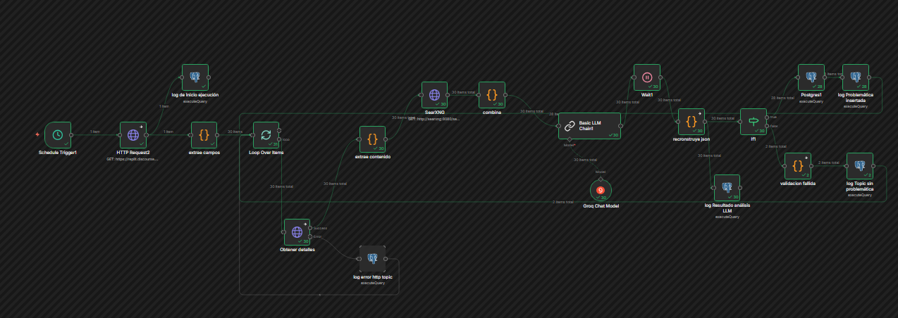

4. Flujo Buscador Manual
Nombre en n8n: buscador manual | ID: kWHujOgn4oSOGf6I | Estado: activo

4.1 Trigger y autenticación
El flujo se activa mediante una petición HTTP POST al webhook /deef296b-db34-4dd1-86ed-a7510e8e35ed. El webhook utiliza autenticación JWT (credencial 'JWT Auth account'), lo que garantiza que solo clientes autorizados puedan disparar el scraping. Al recibir la petición, responde inmediatamente con {status: 'iniciado', mensaje: 'El scraping ha comenzado'} mientras procesa en paralelo.

El cuerpo (body) del POST acepta dos parámetros opcionales:
- categoria: si se provee, construye la URL https://replit.discourse.group/c/{categoria}/l/latest.json para filtrar por categoría. Si no se provee, usa https://replit.discourse.group/latest.json.
- cantidad_posts: número de topics a procesar. Si no se provee, procesa todos los disponibles en la respuesta.

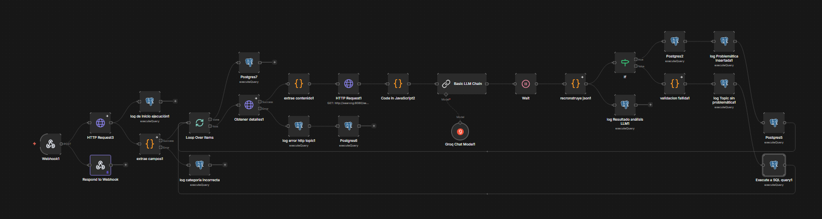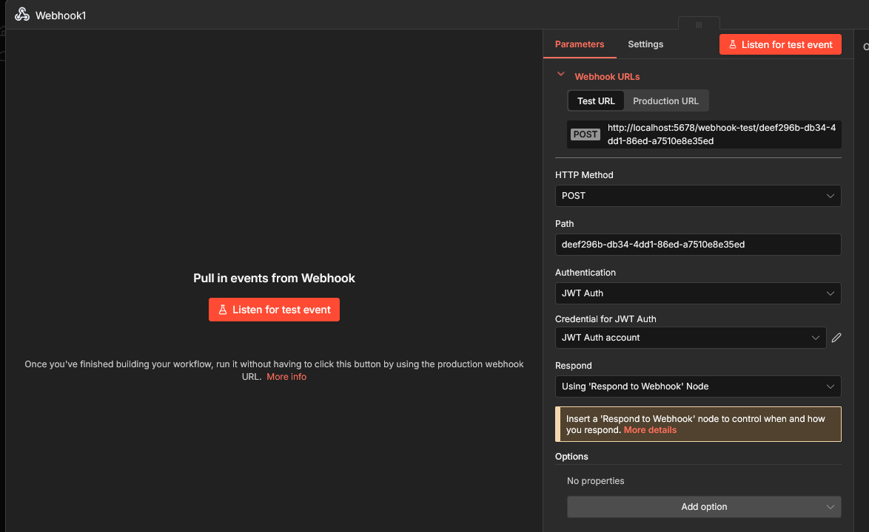

4.2 Nodos del flujo manual (diferencias respecto al automático)
El flujo manual comparte la misma lógica de procesamiento que el automático. Las diferencias principales son:

Aspecto | Flujo Automático | Flujo Manual
Trigger | Schedule Trigger (cron) | Webhook POST con JWT Auth
Parámetros de entrada | Sin parámetros (procesa todo) | categoria y cantidad_posts (opcionales vía body)
Modelo LLM | llama-3.1-8b-instant (temp 0.2)  openai/gpt-oss-20b temp 0.2). y openai/gpt-oss-120b (temp 0.2). | openai/gpt-oss-20b (temp 0.4)
Wait (rate limit) | 12 segundos | 6 segundos
Validación heurística | Sí (coherencia problemática-solución) | No (solo valida tiene_problematica)
Respuesta inmediata | No aplica | Sí: Respond to Webhook devuelve 200 OK al instante
Manejo error de categoría | No aplica | Si la categoría es inválida, el nodo 'extrae campos1' redirige al nodo 'log categoria incorrecta'

4.3 Error conocido y corregido: parámetro de categoría
Durante el desarrollo del flujo manual se detectó que al pasar el parámetro de categoría con un nombre incorrecto o sin codificación válida en la URL, el nodo HTTP Request3 retornaba error 404 y el flujo fallaba por completo. La URL resultante era inválida (ej. /c/undefined/l/latest.json).

Corrección aplicada: la URL del nodo HTTP Request3 se construye con una expresión condicional:
={{ $('Webhook1').first().json.body.categoria ? 'https://replit.discourse.group/c/' + $('Webhook1').first().json.body.categoria + '/l/latest.json' : 'https://replit.discourse.group/latest.json' }}

Adicionalmente, el nodo 'extrae campos1' tiene configurado onError: continueErrorOutput, redirigiendo al nodo 'log categoria incorrecta' cuando la respuesta no contiene topic_list.topics (estructura inválida). Esto asegura que el flujo registre el error en la tabla logs_ejecucion y continúe sin interrumpirse.

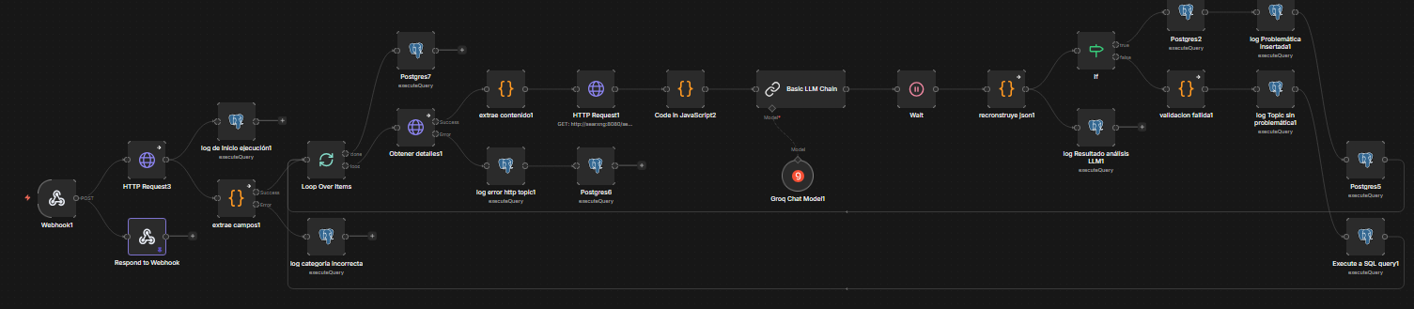

5. Sistema de Logging
Ambos flujos implementan un sistema completo de logs persistentes en la tabla logs_ejecucion de PostgreSQL. Cada evento relevante del pipeline queda registrado con flujo_nombre, etapa, estado, topic_id (cuando aplica), mensaje y detalles (JSONB).

Etapa registrada | Estado posible | Flujo | Descripción
inicio_ejecucion | inicio | Ambos | Marca el arranque del flujo.
http_request_topic | error | Ambos | Error al obtener el detalle de un topic específico. Incluye mensaje de error en detalles JSONB.
analisis_llm | ok / error | Ambos | Resultado del análisis LLM: ok con tiene_problematica y area_social, o error de parseo.
insercion_postgres | ok | Ambos | Problemática insertada exitosamente en BD. Incluye título en detalles.
insercion_postgres | skip | Automático | Topic descartado por no tener problemática. Registra título.
fin_ejecucion | completado / error | Manual | Marca el fin del scraping manual, exitoso o con error.
fin_ejecucion (categoría) | completado | Manual | Registra fallo específico de categoría inválida.

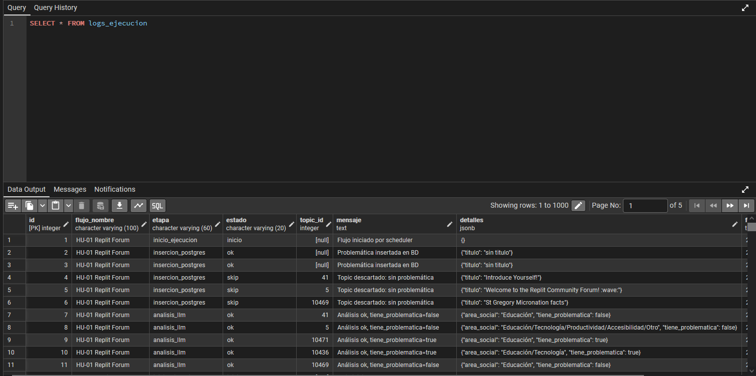

6. Diseño de la Base de Datos

6.1 Tablas principales
Tabla | Descripción
problematicas | Tabla principal. Almacena: título del topic, descripción de la problemática, área social, área tecnológica, solución sugerida, URL de la publicación y fecha de análisis. Poblada por sp_insertar_problematica.
logs_ejecucion | Tabla de auditoría operacional. Campos: flujo_nombre, etapa, estado, topic_id, mensaje, detalles (JSONB), fecha_hora. Registra cada evento del pipeline.

6.2 Objetos de base de datos
Objeto | Tipo | Descripción
sp_insertar_problematica | FUNCTION | Función almacenada invocada por ambos flujos n8n. Recibe: titulo, problematica, area_social, area_tecnologica, solucion_sugerida, url (todos character varying). Encapsula la lógica de inserción evitando duplicados.
v_problematicas_detectadas | VIEW | Vista que expone los registros de la tabla problematicas de forma estructurada para consulta desde el frontend Flask.
trg_fecha_analisis | TRIGGER | Trigger BEFORE INSERT que asigna automáticamente la fecha de análisis al insertar un registro en problematicas.

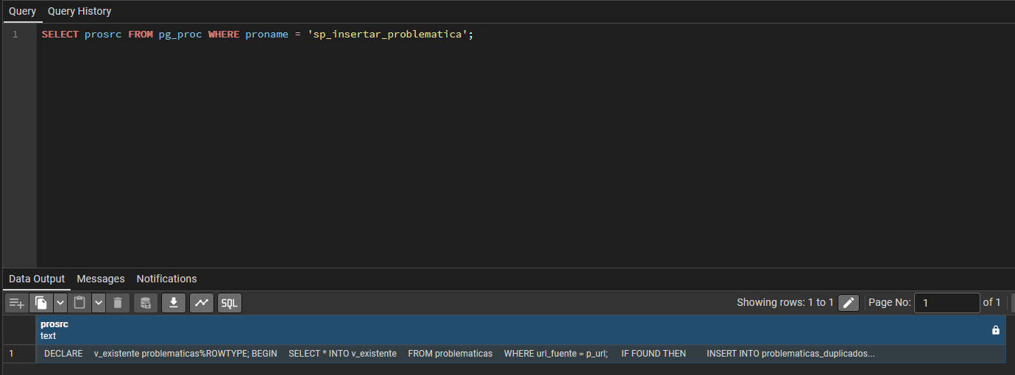

7. Frontend: Interfaz Web (Flask + HTML/CSS/JS)

7.1 Tecnología utilizada
El frontend fue desarrollado con Flask como servidor web Python, que sirve plantillas HTML con CSS y JavaScript del lado del cliente. Esta elección se justifica por su integración directa con PostgreSQL (vía psycopg2 o SQLAlchemy), bajo overhead de configuración y facilidad para exponer el endpoint de exportación CSV.

7.2 Funcionalidades de la interfaz
- Vista principal con listado de las 143 problemáticas detectadas en formato tabla/tarjetas.
- Buscador por palabras clave que filtra sobre título y descripción de la problemática.
- Filtros desplegables por área social (Educación, Tecnología, Productividad, Accesibilidad, Otro) y área tecnológica (Web, IA, IoT, Mobile, Automatización, Otro).
- Vista de detalle de cada resultado: ID, título, problemática, área social, área tecnológica, solución sugerida, URL fuente y fecha de análisis.
- Botón de exportación CSV con todos los campos requeridos por el proyecto.

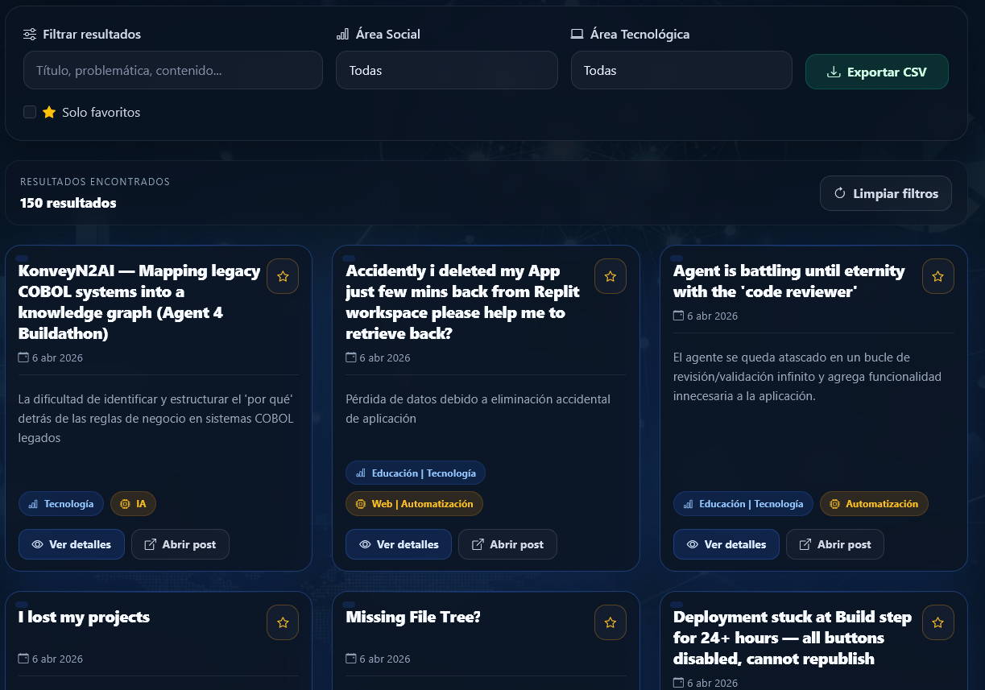
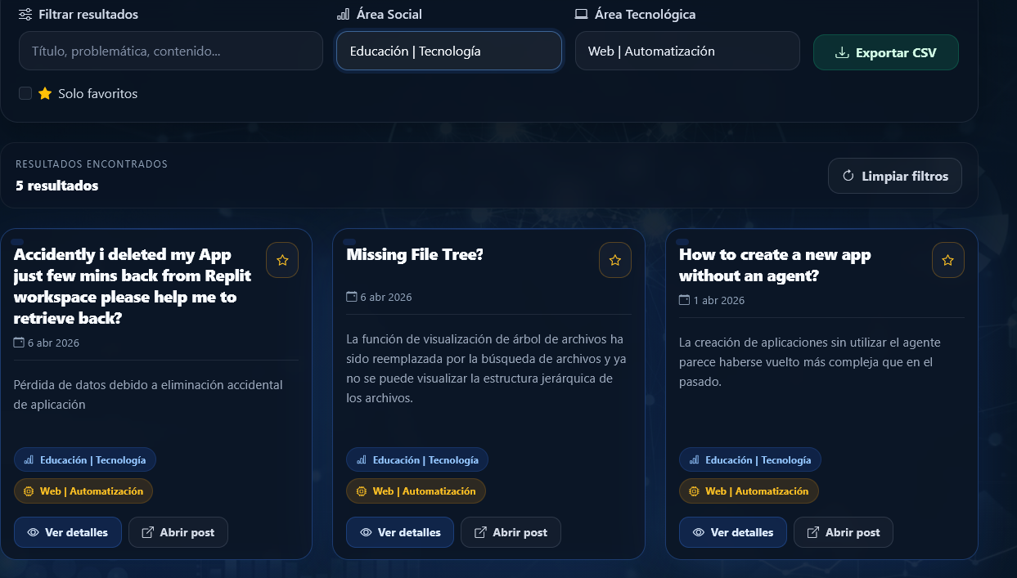

8. Criterios de Aceptación Verificados
Criterio de Aceptación | Estado | Evidencia
El flujo n8n extrae publicaciones desde el Replit Community Forum | ✔ Cumplido | Screenshots 1 y 3
El sistema analiza el contenido y detecta problemáticas sociales relevantes | ✔ Cumplido | Screenshot 2 / logs
Cada resultado queda clasificado por área social y área tecnológica | ✔ Cumplido | Screenshot 7 / BD
La información se almacena correctamente en PostgreSQL | ✔ Cumplido | Screenshot 5 y 6
El frontend permite buscar y visualizar los resultados obtenidos | ✔ Cumplido | Screenshots 7 y 8
Cada resultado muestra la fuente original de donde fue extraído | ✔ Cumplido | Screenshot 7 (col. URL)

9. Tecnologías y Justificación
Tecnología | Categoría | Justificación de uso
n8n | Automatización | Plataforma low-code con nodos HTTP, Code, LLM y PostgreSQL. Permite construir el pipeline completo con registro de logs sin desarrollar un backend propio.
Groq API (LLM) | IA / Análisis | API de inferencia de modelos LLaMA y GPT-compatible con baja latencia. Se usan 4 modelos según el flujo: llama-3.1-8b-instant, openai/gpt-oss-20b y openai/gpt-oss-120b. (automático) y openai/gpt-oss-20b (manual).
SearXNG | Enriquecimiento | Motor de búsqueda autoalojado que provee contexto externo para cada topic antes del análisis IA, mejorando la detección de problemáticas.
PostgreSQL | Base de datos | Motor relacional robusto, compatible con JSONB, funciones almacenadas, triggers y vistas. Nativamente soportado por n8n y Flask.
Flask + HTML/CSS/JS | Frontend | Framework Python ligero que integra directamente con PostgreSQL. Sirve plantillas HTML y expone endpoints de datos y exportación CSV sin overhead de bundling.

